Evaluación Unidad IV – Dispositivos periféricos
Fecha:
Nombre:
Carrera:

Introducción:
Agrega una breve explicación de lo qué son los dispositivos periféricos y la función que tienen con las computadoras, también menciona qué esperas aprender con la conclusión de este trabajo:

Indicaciones: Analizando el siguiente diseño de diagrama en bloques de un módulo de E/S y responde las siguientes preguntas:
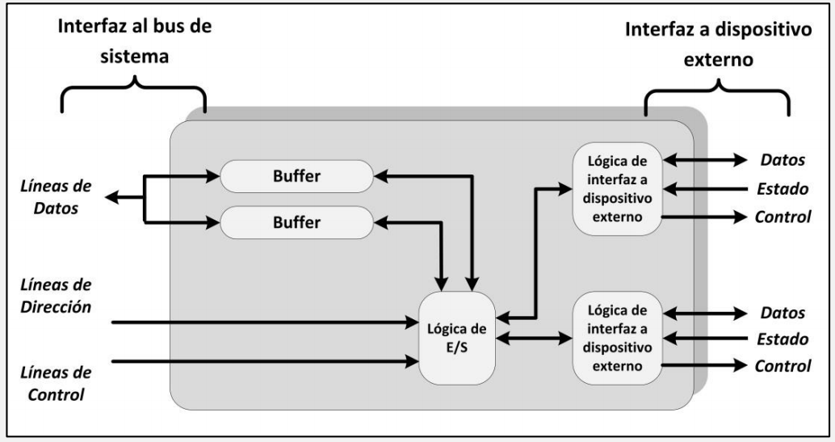
¿A través de qué líneas el módulo se conecta a la CPU y a la memoria?

¿Con qué interactúa la lógica de control del módulo?

¿Cuál es el motivo por el cual cada módulo de E/S tiene una dirección única, o un conjunto único de direcciones?

¿Cómo se pueden clasificar los módulos de E/S de acuerdo a los detalles de procesamiento presentados a la CPU?

Indicaciones: Elabora un collage digital sobre los periféricos de entrada, salida y entrada/salida utilizando alguna herramienta online en el cual proporciones imágenes de los distintos dispositivos y pégala en el siguiente recuadro:

Indicaciones: Elabora una lista de los dispositivos periféricos con sus especificaciones técnicas que deben existir en una tienda de super mercado:

Conclusión:
Agrega tu conclusión personal sobre lo que aprendiste en la unidad y cómo lo aplicarías este conocimiento cuándo labores como ingeniero en TI:

